Информатика 8 класс (время выполнения работы 1 час 15 минут)

Фамилия |  |  | Имя |  |  |  |  |  | Отчество |  |  |  |  |  |  | Нас. пункт |  |  |  |  |  |  | Область
вопрос | 1 | 2 |  | 3 | 4 | 5 |  | 6 |  | 7 | 8 | 9 | 10 |  | 11 |  | 12 | 13 | 14 | 15 |  | 16 |  | 17 | 18 | 19 | 20 |  | набрано баллов
ответ
вопрос | 21
вопрос | 22
вопрос | 23
вопрос | 24
вопрос | 25

Первый блок. Задания, оцениваемые в 2 балла.
1. Наибольший объем информации человек получает при помощи:
А) органов слуха
Б) органов зрения
В) органов осязания
Г) органов обоняния
Д) органа вкуса

2. Расположите носители информации в порядке их возникновения (от более раннего к более позднему).

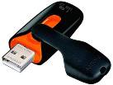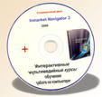
3)
2)
4)
1)
А) 1, 2, 3, 4
Б) 2, 1, 3, 4
В) 2, 1, 4, 3
Г) 2, 1, 3, 4
Д) среди вариантов (А, Б, В, Г) нет правильного ответа

3. Весной вырастают листья, которые осенью желтеют и опадают. Это результат
А) информационной деятельности человека
Б) информационного процесса в живой природе
В) деятельности человека
Г) экологического состояния
Д) так прописано в законах государства

4. Информационными процессами являются:
А) процессы строительства зданий и сооружений
Б) процессы химической и механической очистки воды
В) процессы получения, поиска, хранения, передачи, обработки и использования информации
Г) процессы промышленного производства
Д) все варианты (А, Б, В, Г) верны

5. Укажите пару объектов, о которых можно сказать, что они находятся в отношении «объект – модель»:
А) компьютер – процессор
Б) Новосибирск – город
В) слякоть – насморк
Г) автомобиль – техническое описание автомобиля
Д) город – житель города

Второй блок. Задания, оцениваемые в 3 балла.

6. В какой системе счисления представлено число в строке ввода программы Калькулятор.
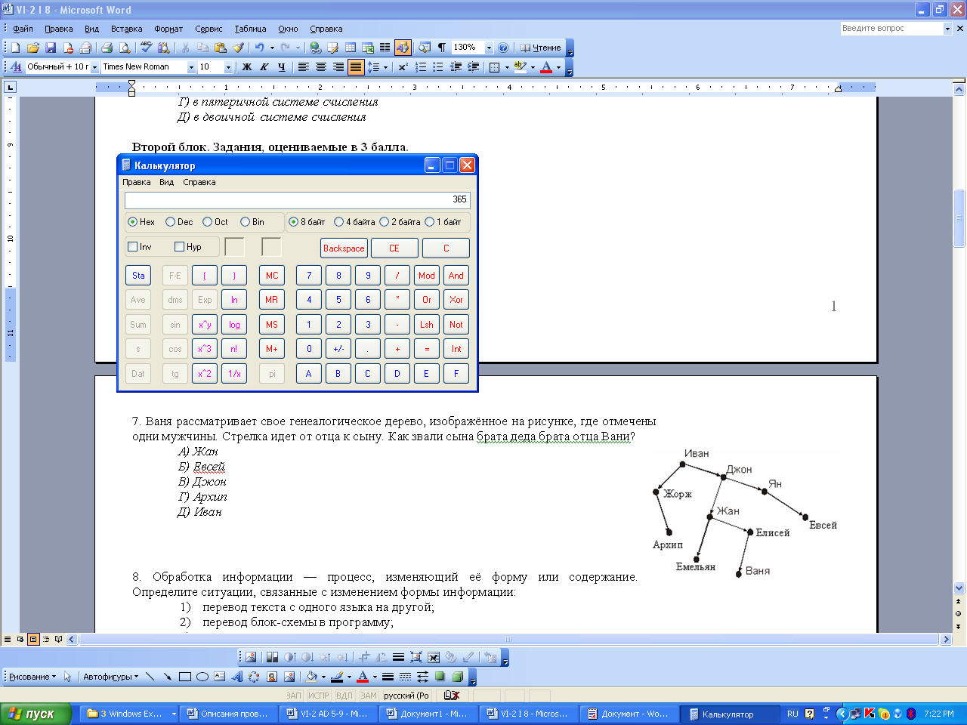

А) двоичная
Б) восьмеричная
В) десятичная
Г) шестнадцатеричная
Д) среди вариантов (А, Б, В, Г) нет правильного ответа

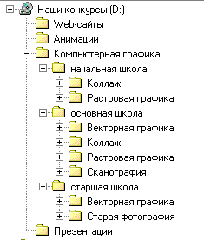
7. Информационная модель, представленная на рисунке, является:

А) иерархической
Б) табличной
В) сетевой
Г) все варианты (А, Б, В, Г) верны
Д) среди вариантов (А, Б, В, Г) нет правильного ответа

4) С:
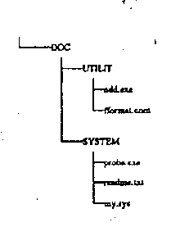

8. Обработка информации — это процесс, изменяющий её форму или содержание. Определите ситуацию, связанную с изменением содержания информации:
1) перевод текста с одного языка на другой
2) перевод блок-схемы в программу
3) вычисление корней уравнения
4) сканирование рисунка
5) изменение размера шрифта текста
А) 1 Б) 2 В) 3 Г) 4 Д) 5

9. Система обмена информацией по заданной теме в определённое время между абонентами компьютерной сети — это:
А) электронная почта
Б) телеконференция
В) Интернет-телефония
Г) поисковая система
Д) все варианты (А, Б, В, Г) верны
10. Попробуйте отгадать, как отформатирован текст в следующих примерах. Будьте внимательны, не торопитесь с выводами.
Установите соответствие между набранным текстом и выравниванием.

Набранный текст | Выравнивание
1) Набранный текст выровнен строго по правому краю! | а) по правому краю
2) Этот текст находится чётко по центру ячейки. Значит, как он отформатирован? | б) по центру
3)Здесь же просто красотища! Всё сдвинуто к левому краю! | в) по левому краю
4)Ну, вы оказались самыми бдительными! Конечно же, в этой ячейке текст расположен по всей ширине. | г) по ширине

А) 1а, 2б, 3в, 4г Б) 1в, 2а, 3б, 4г В)1а, 2в, 3г, 4б Г) 1г, 2в, 3а, 4б Д) ни один из ответов (А, Б, В, Г) не подходит.
Третий блок. Задания, оцениваемые в 5 баллов.
11. Основная причина перевода информационных ресурсов человечества на электронные носители:
А) политика правительства наиболее развитых стран
Б) объективная потребность в увеличении скорости обработки информации
В) погоня за сверхприбылями организаций, работающих в сфере информационных технологий
Г) рост стоимости бумаги вследствие экологического кризиса
Д) ни один из ответов (А, Б, В, Г) не подходит

12. Строка, содержащая описание принтера:
А) HDD 2,5Gb (IDE, 3,5”,UltraDMA, 33 M / s) “Segate”
Б) SVGA 15” 0,25 Sony 100es. Trinitron
В) ZyXEL U-336E V.34bis 33600 (external)
Г) HP Laser Jet Color5 (A4, 600dpi, 20 Mb, 10 / 2 p / min)
Д) Mini Tower (230W) MT-108

13. Представьте себе, что вы управляете движением робота и можете задать направление его движения с помощью информационных сообщений: «север», «северо-восток», «восток», «юго-восток», «юг», «юго-запад», «запад» и «северо-запад». Какое количество информации (в битах) будет получать робот после каждого сообщения.
А) 8 Б) 4 В) 3 Г) 2 Д) 32

14. Для передачи информации другу Петя повесил на своем окне гирлянду из 10 лампочек. Какое количество сигналов может передать Петя своему другу, если лампочка может находиться в двух состояниях: включена и выключена.
А) 10 Б) 1000 В) 256 Г) 1024 Д) 100
4) С:
15. Андрею нужно было распечатать приглашения на день рождения, но он забыл точное имя файла, поэтому попросил сестру найти его по маске *ello.doc, используя поисковую систему компьютера. Какое из перечисленных имён файлов найдет компьютер.
А) helo.doc
Б) hello.doc
В) hhelо.doc
Г) helolo.doc
Д) все варианты (А, Б, В, Г) верны

16. Имеется фрагмент электронной таблицы:
 | Название пролива | Длина (км) | Глубина(м)
1 | Босфор | 30 | 20
2 | Магелланов | 575 | 29
3 | Ормузский | 195 | 27
4 | Гудзонов | 806 | 141
5 | Гибралтарский | 59 | 53

По данным фрагмента таблицы были построены диаграммы:

Какое из следующих утверждений истинно?
А) обе диаграммы верно отражают данные, представленные в таблице
Б) ни одна из диаграмм не соответствует данным, представленным в таблице
В) диаграмма 1 отражает глубину проливов
Г) диаграмма 2 отражает длину проливов
Д) ни один из ответов (А, Б, В, Г) не подходит
17. Из непрозрачного мешочка вынимают шарики с номерами и известно, что информационное сообщение о номере шарика несёт 5 битов информации. Определите количество шариков в мешочке.
А) 4 Б) 9 В) 5 Г) 6 Д) 32

18. Даны системы счисления с основаниями: 2, 8, 10, 16. Запись вида 628 …
А) отсутствует в восьмеричной системе счисления
Б) существует во всех перечисленных системах счисления
В) отсутствует в шестнадцатеричной системе счисления
Г) отсутствует в десятичной системе счисления
Д) существует в двоичной системе счисления

19. Катя, Маша, Ира и Света играют с мячом. Каждая из них должна по одному разу бросить мяч в сторону каждой подруги. Сколько всего раз будет подбрасываться мяч?
А) 4 Б) 6 В) 12 Г) 24 Д) ни один из ответов (А, Б, В, Г) не подходит.

20. Модем, передающий информацию со скоростью 28 800 бит / с, может передать две страницы текста (3600 байт) в течение:
А) 1 недели
Б) 1 дня
В) 1 часа
Г) 1 минуты
Д) 1 секунды

21. Разгадайте кроссворд. По вертикали, в выделенных цветом клеточках, вы получите фамилию известного ученого, автора многих учебников по информатике. Запишите эту фамилию в ответ.
1
3
4
2

По горизонтали
1. Устройство для вывода графической информации (сложных и широкоформатных графических объектов: плакатов, чертежей и пр.)
2. Устройство для ввода графической информации в компьютер
3. Манипулятор для игр
4. Устройство вывода информации

Ответ_____________________

22. Все ученики 8 класса являются либо спортсменами, либо отличниками, либо и спортсменами и отличниками одновременно. Какое может быть самое большое число отличников, занимающихся спортом, если отличников в классе 5, а спортсменов 20.
Ответ_____________________

23. В кафе встретились три друга: скульптор Белов, скрипач Чернов и художник Рыжов. «Замечательно, что у одного из нас белые, у другого черные, а у третьего рыжие волосы, но ни у кого цвет волос не соответствует фамилии», – заметил черноволосый. «Ты прав», – сказал Белов. Какого цвета волосы у художника.
Ответ_____________________

24. Какое число должно быть вместо * в числовом ряду: 5, 11, 23, *, 95, 191.
Ответ_____________________

25. В алфавите формального языка всего два знака-буквы. Каждое слово языка состоит из пяти букв. Каково максимальное количество слов в этом языке?
Ответ_____________________

